

到動物園作客

第 組 座號：______ 姓名：__________________

☆Ⅰ 日期：_________ 天氣：______ 家長簽章： ___________
☆Ⅱ 今天的心情如何？請畫出來。
出發前 參觀中 回家後

- Ⅲ 把我們到過的地方塗上顏色。
非洲動物區
溫帶雨林區
台灣動物區
澳洲動物區
沙漠動物區
熱帶雨林區
鳥園區
夜行動物館
無尾熊館
教育中心

可愛動物區
企鵝館
爬蟲館
昆蟲館
用心觀察和記錄

☆Ⅳ 請寫出「動物區」名稱，選一種你最感興趣的動物，回答下列問題：
動物區 | 動物名稱 | 主要食物 | 特徵及其他（也可以用畫的）
【 】
動物區
【 】
動物區
【 】
動物區
【 】
動物區
【 】
動物區
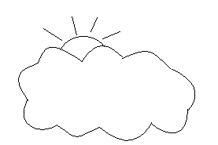
☆Ⅴ 今天主要參觀（ 區），（ 館）
- Ⅵ 我的記錄 
你對牠印象深刻的原因：
動物名稱

習性：
外型特徵：
生活環境：

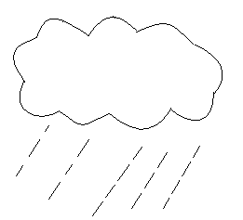

☆Ⅶ 我的心得與感想 ___________________________________________
______________________________________________________________________________________________________________________________________
校外教學--動物園參觀活動預寫單
- 請寫出「動物區」名稱，選一種你最感興趣的動物，回答下列問題：
動物區 | 動物名稱 | 主要食物 | 特徵及其他（也可以用畫的）
【 】
動物區
【 】
動物區
【 】
動物區
【 】
動物區
【 】
動物區
☆Ⅴ 今天主要參觀（ 區），（ 館）
- Ⅵ 我的記錄 
你對牠印象深刻的原因：
動物名稱

習性：
外型特徵：
生活環境：

